|  |  |
| --- | --- |
| SỞ GD & ĐT VĨNH PHÚC **TRƯỜNG THPT LIÊN BẢO** -------------------- *(Đề thi có ___ trang)* | **KÌ THI GIỮA HỌC KỲ I NĂM HỌC 2024 - 2025 MÔN: VẬT LÍ 10** *Thời gian làm bài: 45 phút (không kể thời gian phát đề)* |

|  |  |  |
| --- | --- | --- |
| Họ và tên: .............................................................. | Số báo danh: ....... | **Mã đề 000** |

**PHẦN I. Câu trắc nghiệm nhiều phương án lựa chọn.** Thí sinh trả lời từ câu 1 đến câu 15. Mỗi câu hỏi thí sinh chỉ chọn một phương án.

**Câu 1.** Đối với một vật chuyển động, đặc điểm nào sau đây chỉ là của quãng đường đi được, **không phải** của độ dịch chuyển?

**A.** Có phương và chiều xác địch. **B.** Có đơn vị đo là mét.

**C.** Không thể có độ lớn bằng 0. **D.** Có thể có độ lớn bằng 0.

**Câu 2.** Độ dịch chuyển và quãng đường đi được của vật có độ lớn bằng nhau khi vật

**A.** chuyển động tròn.

**B.** chuyển động thẳng và không đổi chiều.

**C.** chuyển động thẳng và chỉ đổi chiều 1 lần.

**D.** chuyển động thẳng và chỉ đổi chiều 2 lần.

**Câu 3.** Chọn ý **sai?** Sai số ngẫu nhiên

**A.** không có nguyên nhân rõ ràng.

**B.** là những sai sót mắc phải khi đo.

**C.** có thể do khả năng giác quan của con người dẫn đến thao tác đo không chuẩn.

**D.** chịu tác động của các yếu tố ngẫu nhiên bên ngoài.

**mang ý nghĩa là gì?

**A.** Tránh ánh nắng chiếu trực tiếp. **B.** Nhiệt độ cao.

**C.** Cảnh báo tia laser. **D.** Nơi có nhiều khí độc.

**Câu 5. [TTN]** Đồ thị vận tốc theo thời gian của chuyển động thẳng đều là

**A.** một đường thẳng.

**B.** một đường thẳng xiên góc.

**C.** một đường thẳng song song trục hoành 

**D.** một đường thẳng song song trục tung 

**Câu 6.** Một người đi dọc con đường của một hình chữ nhật từ điểm P đến điểm R như hình dưới đây. Quãng đường vật đi được là

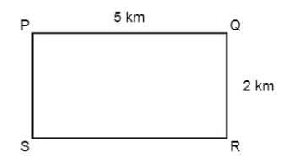

**A.** 5,35km. **B.** 14km. **C.** 7km. **D.** 28km.

**Câu 7.** Tốc độ là đại lượng đặc trưng cho

**A.** tính chất nhanh hay chậm của chuyển động.

**B.** sự thay đổi hướng của chuyển động.

**C.** khả năng duy trì chuyển động của vật.

**D.** sự thay đổi vị trí của vật trong không gian.

**Câu 8.** Một vật chuyển động thẳng không đổi chiều. Trên quãng đường AB, vật đi nửa quãng đường đầu với vận tốc  nửa quãng đường sau vật đi với vận tốc  Tốc độ trung bình trên cả quãng đường là

**A.** 10 m/s. **B.** 6,4 m/s. **C.** 8 m/s. **D.** 4 m/s.

**Câu 9.** Một xe ca đi được 2/5 quãng đường với tốc độ và 3/5 quãng đường với tốc độ thì tốc độ trung bình của xe là

**A.** **. B.** **. C.** **. D.** **.**

**Câu 10.** Quá trình phát triển của vật lí được chia thành bao nhiêu giai đoạn?

**A.** 3 **B.** 4 **C.** 2 **D.** 5

**Câu 11.** Chọn câu **đúng**, để đo tốc độ trong phòng thí nghiệm, ta cần:

**A.** Đo thời gian và quãng đường chuyển động của vật.

**B.** Máy bắn tốc độ.

**C.** Đồng hồ đo thời gian

**D.** thước đo quãng đường

**Câu 12.** Nhà bác học nào được coi là cha đẻ của phương pháp thực nghiệm?

**A.** Newton. **B.** Planck. **C.** Einstein. **D.** Galilei.

**Câu 13.** Khi đo chiều dài L của chiếc bàn học, một học sinh viết được kết quả là L = 1182 (cm). Giá trị trung bình của L là

**A.** 2 cm. **B.** 120 cm. **C.** 118 cm. **D.** 116 cm.

**Câu 14.** Khi vật đang chuyển động thẳng và đổi chiều đại lượng nào sau đây đổi dấu

**A.** tốc độ trung bình và vận tốc trung bình

**B.** tốc độ tưc thời

**C.** Quãng đường và độ dịch chuyển.

**D.** độ dịch chuyển và vận tốc

**Câu 15.** Một chiếc ô tô xuất phát từ A lúc 6 giờ sáng, chuyển động thẳng đều tới B, cách A 90km. Tốc độ của xe, biết rằng xe tới B lúc 8 giờ 30 phút.

**A.** 48 km/h. **B.** 24 km/h. **C.** 36 km/h. **D.** 60 km/h.

**PHẦN II. Câu trắc nghiệm đúng sai.***Thí sinh trả lời từ câu 1 đến câu 4. Trong mỗi ý a), b), c), d) ở mỗi câu, thí sinh chọn đúng hoặc sai.*

**Câu 1.** Xét quãng đường AB dài 1000 m với A là vị trí nhà của em và B là vị trí của bưu điện như hình vẽ.

Tiệm tạp hóa nằm tại vị trí C là trung điểm của AB. Nếu chọn nhà em làm gốc tọa độ và chiều dương hướng từ nhà em đến bưu điện.

**a)** Quãng đường đi từ nhà đến bưu điện rồi trở lại tiệm tạp hóa là 1500 m.

**b)** Độ dịch chuyển khi đi từ nhà đến bưu điện rồi quay trở về nhà là 2000 m.

**c)** Quãng đường đi từ tiệm tạp hóa đến bưu điện là 500 m.

**d)** Độ dịch chuyển khi đi từ tiệm tạp hóa đến bưu điện rồi quay về nhà là 500 m.

**Câu 2.** Một xe chạy từ điểm A đến điểm B mất mất 5 giờ. Trong 2 giờ đầu xe chạy với tốc độ trung bình 60 km/h, còn trong 3 giờ sau xe chạy với tốc độ trung bình 40 km/h.

**a)** Đi từ điểm A đến điểm B xe chạy được quãng đường 120 km.

**b)** Quãng đường xe chạy trong 2 giờ đầu là 120 km.

**c)** Độ dịch chuyển của xe đi hết quãng đường là 240 km.

**d)** Tốc độ trung bình của xe trong suốt thời gian xe chạy là 48 km/h.

**Câu 3.** Dựa vào đồ thị ở hình bên xác định:

**a)** Tổng quãng đường của hai chuyển động khi đi được 3 giờ là 240 km.

**b)** Vận tốc của vật 1 là 80 km/h.

**c)** Vận tốc của vật 2 là 20 km/h.

**d)** Phương trình độ dịch chuyển của vật 1 là km.

**Câu 4.** Dựa vào đồ thị (v – t) của vật chuyển động trong hình vẽ dưới đây.

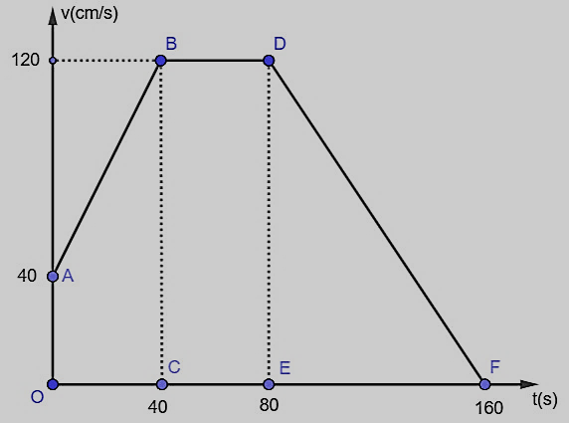

**a)** Từ giây thứ 40 đến giây thứ 80 vận tốc của chuyển động không đổi.

**b)** Trong 40 giây đầu gia tốc của chuyển động là 2 cm/s2.

**c)** Từ giây thứ 40 đến giây thứ 160 vận tốc của chuyển động luôn giảm.

**d)** Gia tốc của chuyển động là 1,5 cm/s2 từ giây thứ 80 đến giây thứ 160.

**PHẦN III.** **Câu trả lời ngắn.** *Thí sinh trả lời từ câu 1 đến câu 3.*

**Câu 1.** Một con báo đang chạy với vận tốc  thì chuyển động chậm dần khi tới gần một con suối. Trong 3 giây, vận tốc của nó giảm còn  Gia tốc của con báo là bao nhiêu 

**Câu 2.** Một đoàn tàu đang chạy với vận tốc 20 m/s thì tăng tốc với gia tốc 0,5 m/s2 trong 30 s. Tính quãng đường đi được trong thời gian này.

**Câu 3.** Một chất điểm chuyển động thẳng đều trên một đường thẳng có đồ thị quãng đường theo thời gian như hình vẽ dưới đây. Tốc độ của chất điểm trong 2 giờ là bao nhiêu km/h?

***------ HẾT ------***